# Toto ste určite nevedeli! Čo majú spoločné David Hasselhoff, princ Harry a perlivá voda?

  
David Hasselhoff v reklame pre SodaStream zachraňuje korytnačky na pláži.

A aby to nebolo také jednoduché, k známym menám pridáme aj seriál Game of Thrones, Juraja Šoka Tabačka alebo Lukáša Frlajsa.

Možno ho už máte doma a je takou bežnou súčasťou vašich všedných dní ako šálka rannej kávy. Možno o ňom práve uvažujete ako o darčeku pre seba alebo svojich blízkych. SodaStream je celosvetovo najznámejší producent prístrojov na výrobu domácej sódy. Poznáme ho všetci, napriek tomu je veľa vecí, ktoré ste o tejto vecičke nevedeli.

* Prvý stroj na sýtenie vody oxidom uhličitým vynašiel Guy Hugh Gilbey z firmy W & A Gilbey Ltd. v roku 1903. Stroj bol veľký a nepraktický a jeden z prvých bol nainštalovaný v Buckinghamskom paláci
* Prvý stroj na výrobu domácej sódy, ktorý sa zmestil do bežného domu a nestál majland, bol vynájdený v roku 1955
* SodaStream sa dnes predáva v 45 krajinách
* Pri príležitosti svadby princa Harryho a Meghan Markle prišiel SodaStream s limitovanou sadou fliaš so vzormi exkluzívnych klobúkov. Fľaše boli vydražené v aukcii a výťažok z nej bol venovaný environmentálnej charitatívnej organizácii Surfers Against Sewage

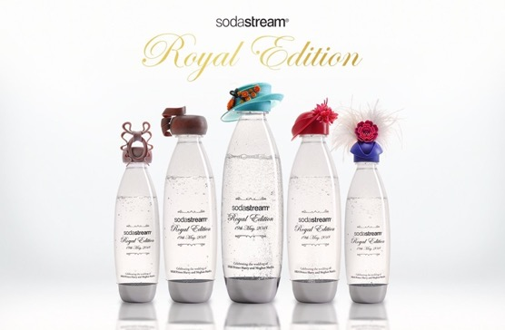

* S filozofiou a výrobkami SodaStream sa stotožnili aj také známe tváre ako herci Thor Bjornsson (The Mountain), Kristian Nairn (Hodor) a Hannah Waddingham (Septa) z kultového seriálu Games of Thrones, spevák Rod Stewart či rapper Snoop Dogg alebo David Hasselhoff. Na Slovensku podporujú značku napríklad Juraj Šoko Tabaček, Lukáš Frlajs, influenceri ako Kristína Suchánková, Simona Malková či Michal Šefčík a ďalší.

[Pozrite si opäť akčného záchranára Davida Hasselhoffa v reklame pre SodaStream](https://bit.ly/sodastream_hasselhoff)

* So značkou spolupracoval aj úspešný slovenský barman [**peter PEDRO pravotiak**](http://www.skba.sk/index.php?option=com_content&view=article&id=61&Itemid=222), majster sveta v miešaní nealko drinkov z roku 2011 a **Jakub Rampáček**, víťaz Bartenders International competion MCC 2016, exGeneral manager London Cocktail Club a head of Cocktail Masterclass by J.R

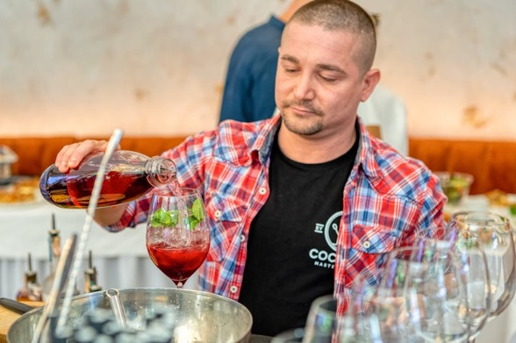

* Jedna fľaša SodaStreamu odľahčí domácnosť od stoviek jednorazových plastových fliaš ročne. Preto je používanie tohto systému ekologickejšie aj ekonomickejšie, ako nakupovanie balenej sýtenej vody. [Vypočítajte si, koľko ušetríte výmenou vody, balenej v jednorazových PET fľašiach, za SodaStream](https://bit.ly/sodastream_vypocet)
* Fľaše SodaStream majú svoju životnosť. Po troch rokoch ich už výrobca neodporúča používať na výrobu sýtenej vody, no piť z nich môžete naďalej, alebo ich môžete používať na iné účely – napríklad na polievanie kvetov.
* Na Slovensku kúpite SodaStream na [vyše 700 predajných miestach](https://bit.ly/sodastreampredajcovia), kde si môžete spoľahlivo vymeniť **originálnu bombičku za originálnu**, alebo vám originál na výmenu privezie až domov Lunys a vy tak môžete spojiť výmenu originálnej bombičky s nákupom potravín.
* S príchuťami SodaStream si namixujete rôzne nealko aj alko drinky takmer bez obmedzení, pretože v ponuke sú tiež príchute ako Pepsi, Pepsi Max, 7UP, Mirinda, Tonic, Mojito, Italian Spritz, Energy drink, Ľadový čaj broskyňový a citrónový a samozrejme aj množstvo obľúbených ovocných príchutí.
* SodaStream má od júna nové dizajnové prístroje – Art, Duo, Terra a Gaia s fľašami, vhodnými aj do umývačky riadu a s ružovou bombičkou s **patentovanou technológiou CQC (Quick Connect)**. Nasadzujú sa bez skrutkovania a preto nie sú kompatibilný so staršími modelmi prístrojov SodaStream, ktoré majú skrutkovací systém uchytenia bombičky. Modré bombičky však zostávajú v predaji a naďalej bude možné ich vymieňať tak, ako doteraz.

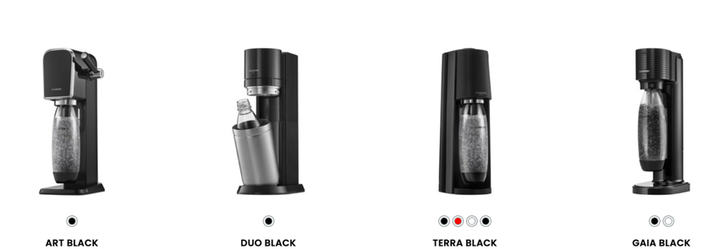

[Pozrite si nové prístroje zblízka a vyberte si ten svoj za skutočne výhodnú cenu a dopravou zadarmo na sodastream.sk!](https://bit.ly/sodastreamHP)